Содержание:
1. Композитные профили
1.1 Общие сведения
1.2 Сравнение композитных материалов с основными строительными материалами
1.3 Физические и химические свойства
1.4 Номенклатура профилей.
2. Решётчатые настилы.
2.1 Общие сведения.
2.2 Номенклатура и допускаемые нагрузки.
2.3 Крепёж
3. Примеры использования композитных материалов
4. Проектирование конструкций и монтаж
5. Калькуляция расходов на строительство и эксплуатацию

1. Композитные профили.

1.1 Общие сведения.
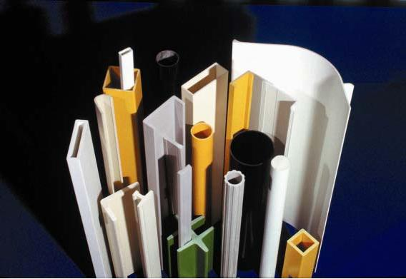
Наиболее производительной технологией изготовления конструкционных профилей из полимерных композиционных материалов является пултрузия. Суть пултрузионного процесса заключается в том, что непрерывный армирующий наполнитель (чаще всего стекло) протягивается тянущим устройством через пропиточный узел с термореактивным связующим, затем поступает в обогреваемую фильеру, определяющую геометрию поперечного сечения изделия, в которой осуществляется полимеризация.
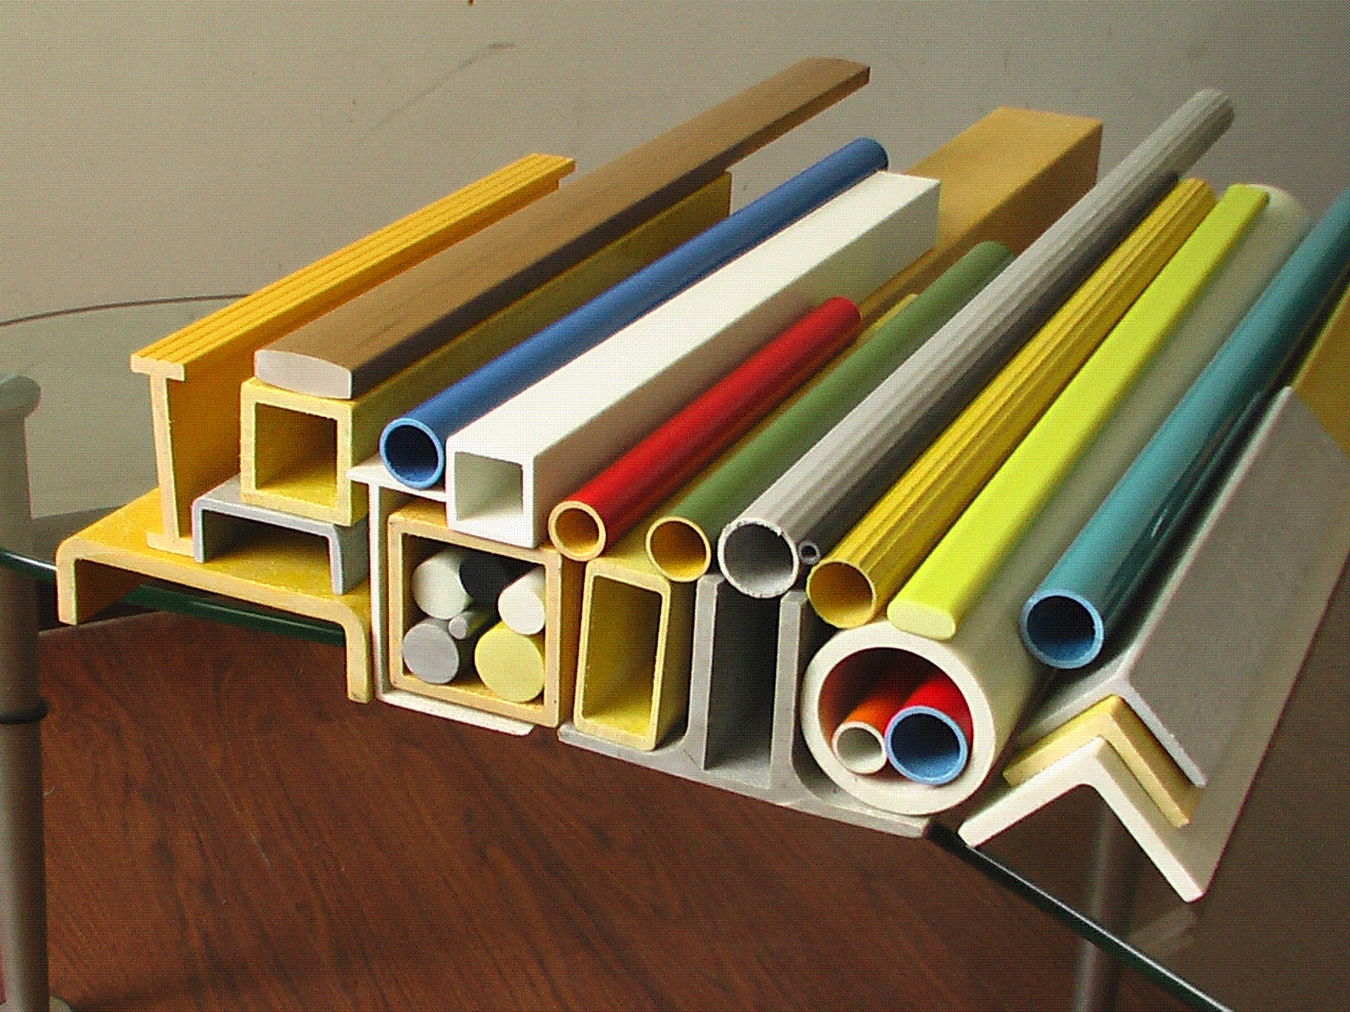

Таким способом можно получать различные в поперечном сечении профили. Номенклатура выпускаемых изделий начинается от простых форм, чаще всего аналогов металлопрокатных профилей, до форм, которые невозможно или сложно получить из металла. Выпускаемая длина профилей не ограничена и может достигать десятки метров

Стеклопластик — это очень перспективный лёгкий материал с заданными свойствами, который имеет большую область применения. Стеклопластики обладают теплопроводностью дерева, прочностью стали, биологической стойкостью, влагостойкостью и атмосферной стойкостью полимеров, не имея недостатков, присущих термопластам.
Благодаря высокому содержанию стекловолокна, профили, получаемые методом пултрузии, имеют исключительную механическую прочность, что позволяет изготавливать из них долговечные конструкции любой степени сложности.
Стеклокомпозитные конструкции по сравнению с конструкциями из других материалов имеют намного более продолжительный срок службы. Кроме этого, стойкость к воздействию постоянных атмосферных явлений (ультрафиолет, осадки, влажность, перепад температур) позволяет десятилетиями сохранять эстетический внешний вид конструкций из композитных материалов.
Композитные, стеклопластиковые конструкции — это современное решение по приемлемой цене. Конструкции из композитов легко заменят обычные материалы, такие как сталь, алюминий, ПВХ или дерево и широко применяется в строительстве, сельском хозяйстве, производстве, дорожном строительстве. Применение композита позволяет ускорить процесс строительства и удешевить его. Уникальные физические свойства стеклопластика (композита) позволяют использовать конструкции из него практический во всех областях строительства.
Стеклопластик — композитный материал с уникальным сочетанием свойств дерева, металла и полимера: высокой прочностью, низкой теплопроводностью, устойчивостью к агрессивным средам и перепадам температур, био-, влаго-, атмосферостойкостью.
Стеклопластик имеет ряд преимуществ перед традиционными материалами, позволяющих склонить выбор материала в его пользу:
- Длительный срок службы;
- Широкий диапазон рабочих температур;
- Уменьшение расходов на содержание и ремонт;
- Уменьшение затрат на транспортировку и монтаж;
- Высокие физико-механические свойства;
- Отсутствие коррозии и привлекательный внешний вид;
- Отличные диэлектрические свойства;
- В несколько раз легче металлических конструкций
Плотность армированного стеклопластика варьируется в пределах 1,8-2,0 г/см³ при более высокой удельной прочности, чем у стали. Поэтому конструкции из него получаются в 4 раза меньше по массе. Такой подход упрощает процесс монтажа и снимает ограничения установки стеклопластиковых конструкций на опорные несущие элементы.
В химической промышленности и при работе в агрессивных средах главная причина замены металлических конструкций на стеклопластиковые это хорошие антикоррозионные свойства последних. Конструкции из стеклопластика не подвержены ни коррозии, ни гниению. Они сохраняют свои эксплуатационные характеристики на протяжении всего срока службы и не требуют мероприятий по антикоррозионной защите.
1.2. Сравнение композитных материалов с основными строительными материалами
Низкоуглеродная сталь
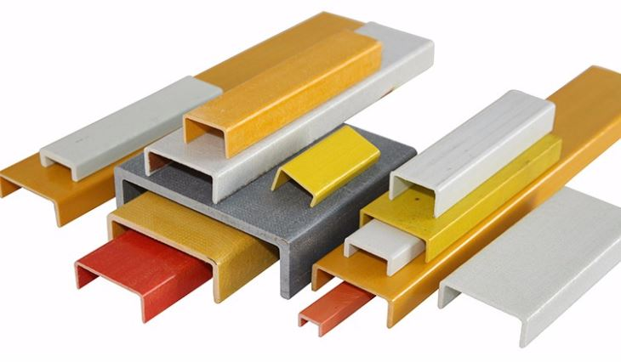
Композитный профиль устойчив к коррозии, так что в отличие стали, он не ржавеет, когда он подвергается воздействию суровых погодных и химических веществ. Стеклопластик не проводит электрический ток. Это ударопрочный материал, крепче многих типов стали в продольном сечении и весит в 4 раза меньше.
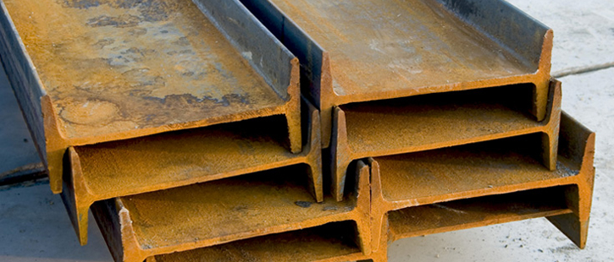

Нержавеющая сталь
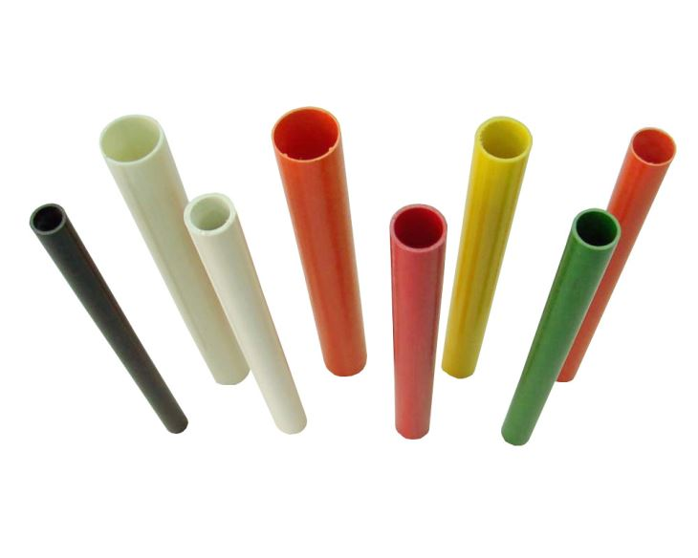
Композитный профиль также, как и нержавеющая сталь устойчив к коррозии, однако нержавеющая сталь имеет высокую цену, а также обладает трудной свариваемостью. Это тяжелый материал и требует специального оборудования для возведения и установки. Затраты на монтаж и обслуживание сопоставимы с конструкциями из низкоуглеродистой стали.
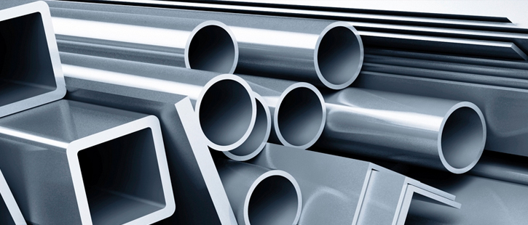
Дерево
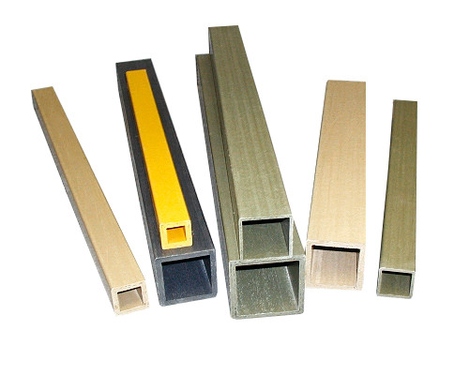
Композитный профиль обладает значительными преимуществами по сравнению с древесиной. В отличие от дерева, профиль из стекловолокна не деформируется, не гниёт и не распадается от воздействия влаги. Устойчив к воздействию насекомых, плесени и грибка. Не нуждается в обработке специальными покрытиями.
Алюминий
Композитный профиль обладает существенными преимуществами по сравнению с алюминиевым профилем. Композитный профиль не коррозирует и не проводит электрический ток. Сварка и покраска алюминия трудоёмкий и дорогостоящий процесс. В отличие алюминия, стеклопластик обладает низкой теплопроводностью.
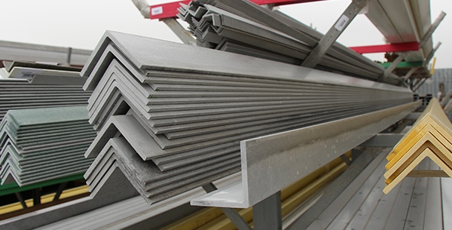
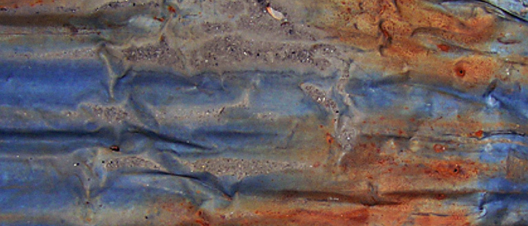

1.3 Физические и химические свойства
Физические свойства композитных материалов зависят от вида и пропорций компонентов из которых они изготовлены. В качестве наполнителя чаще всего используется волокна стекла. Также в качества наполнителя могут быть использованы базальтовое и углеродное волокно.
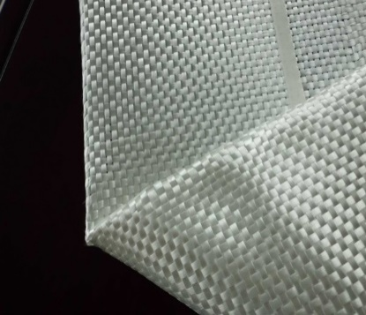
Стекловолокно - основа стеклопластиковых композитных материалов. Оно представляет собой комбинацию нитей и плетёного мата из
E-стекла. Мат покрывает наружную часть профиля формируя поперечное сечение и дополнительно упрочняя стеклопластиковый профиль.
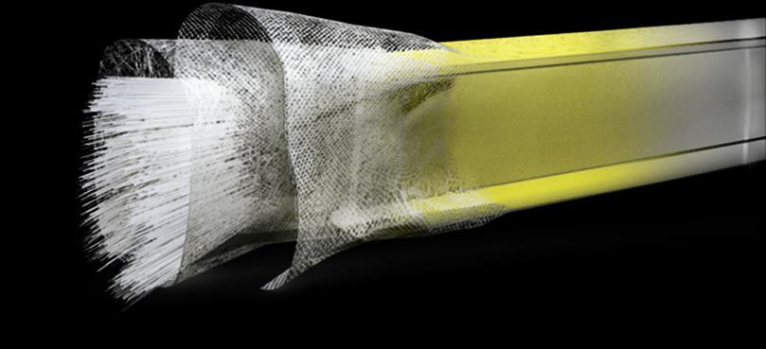
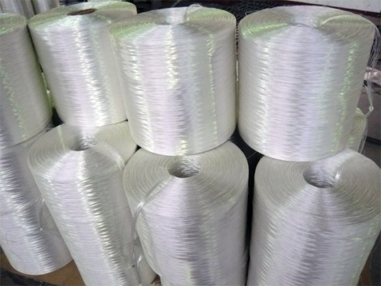

Основные характеристики композиционных материалов в сравнении с иными материалами

Характеристика | Стеклопластик | Базальтопластик | Углепластик | Дерево  (сосна) | Алюминиевый сплав АД31Т1 | Сталь Ст3
Плотность, гр/см³ | 1,8...1,9 | 1,7…2,0 | 1,45…2,0 | 0,51 | 2,71 | 7,8
Модуль упругости, ГПа | 45...55* | 45…65* | 120…150* | 11 | 71 | 210
Предел текучести (прочности), МПа | 220…350* | 250…380* | 800…1700* | (80...100) | 147 | 235...255
Теплопроводность, Вт/К*м | 0,6…0,75 | 0,4…0,52 | 0,4…0,5 | 0,4 | 188 | 55
Электропроводность | Диэлектрик | Диэлектрик | Проводник | Диэлектрик | Проводник | Проводник
Коэффициент теплового расширения, х10⁶хºС⁻¹ | 0,45...8,3 | 0,4…7,1* | -1…0,12* | 5 | 23,4 | 11,1...14,8
Гигроскопичность, % | 0,5 | 0,05 | 1,0 | 25-35 | - | -
Химическая стойкость | Стоек | Стоек | Стоек | Требуются дополнительные мероприятия | Требуются дополнительные мероприятия | Требуются дополнительные мероприятия
* свойство материала вдоль волокон
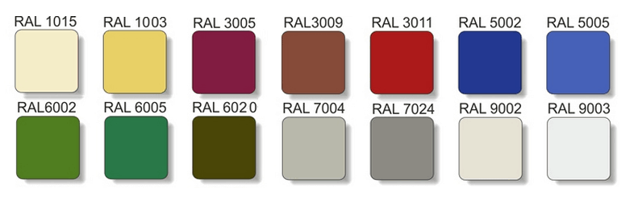
Свойства композиционных материалов в зависимости от поставленных задач могут быть изменены под конкретные эксплуатационные требования, путём изменения рецептуры связующих компонентов. Композитный профиль окрашивается в любой цвет из каталога RAL на этапе производства путём введения необходимого красителя.
1.4 Номенклатура профилей.
Труба круглая
Вид профиля |  | Размеры |  |  |  | Относительно горизонтальной оси |  |  | Относительно вертикальной оси
 |  | D, мм | d, мм | А, мм² | кг/1 м | J, см⁴ | W, см³ | i, см | J, см⁴ | W, см³ | i, см
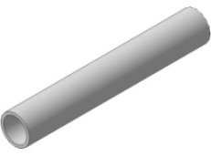 | 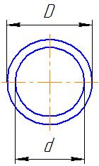 | 21 | 15 | 170 | 0,32 | 0,71 | 0,68 | 1,42 | 0,71 | 0,68 | 1,42
 |  | 32 | 26 | 273 | 0,52 | 2,9 | 1,81 | 5,8 | 2,9 | 1,81 | 5,8

Труба рифлёная
Вид профиля |  | Размеры |  |  |  |  | Относительно горизонтальной оси |  |  | Относительно вертикальной оси
 |  | D, мм | d, мм | d₁, мм | А, мм² | кг/1 м | J, см⁴ | W, см³ | i, см | J, см⁴ | W, см³ | i, см
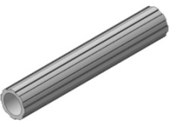 | 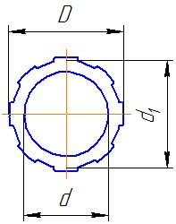 | 34 | 25 | 32 | 370 | 0,7 | 4 | 2,35 | 1,04 | 4 | 2,35 | 1,04

Стержень
Вид профиля |  | Размеры |  |  | Относительно горизонтальной оси |  |  | Относительно вертикальной оси
 |  | D, мм | А, мм² | кг/1 м | J, см⁴ | W, см³ | i, см | J, см⁴ | W, см³ | i, см
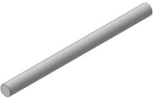 | 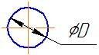 | 14 | 154 | 0,29 | 0,19 | 0,27 | 0,35 | 0,19 | 0,27 | 0,35

Труба квадратная
Вид профиля |  | Размеры |  |  |  | Относительно горизонтальной оси |  |  | Относительно вертикальной оси
 |  | D, мм | d, мм | А, мм² | кг/1 м | J, см⁴ | W, см³ | i, см | J, см⁴ | W, см³ | i, см
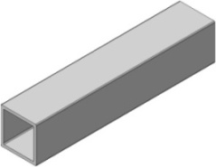 | 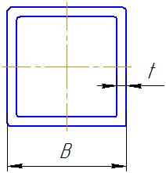 | 25 | 3 | 264 | 0,5 | 2,16 | 0,19 | 0,9 | 2,16 | 0,19 | 0,9
 |  | 37 | 3 | 408 | 0,78 | 7,91 | 4,28 | 1,39 | 7,91 | 4,28 | 1,39
 |  | 40 | 3 | 444 | 0,84 | 10,19 | 5,1 | 1,51 | 10,19 | 5,1 | 1,51
 |  | 44 | 3 | 492 | 0,93 | 13,85 | 6,3 | 1,68 | 13,85 | 6,3 | 1,68
 |  | 50 | 3 | 564 | 1,07 | 20,84 | 4,98 | 1,92 | 20,84 | 4,98 | 1,92
 |  | 50 | 5 | 900 | 1,71 | 30,73 | 7,62 | 1,85 | 30,73 | 7,62 | 1,85
 |  | 60 | 5 | 1100 | 2,09 | 55,89 | 11,37 | 2,25 | 55,89 | 11,37 | 2,25
 |  | 100 | 6 | 2256 | 4,29 | 333,46 | 66,69 | 3,84 | 333,46 | 66,69 | 3,84
Труба прямоугольная
Вид профиля |  | Размеры |  |  |  |  | Относительно горизонтальной оси |  |  | Относительно вертикальной оси
 |  | H, мм | B, мм | t, мм | А, мм² | кг/1 м | J, см⁴ | W, см³ | i, см | J, см⁴ | W, см³ | i, см
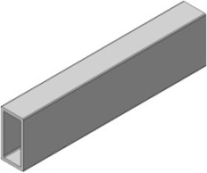 | 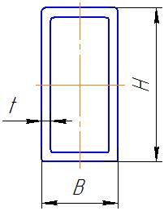 | 50 | 25 | 3 | 414 | 0,79 | 12,54 | 5,02 | 1,74 | 3,99 | 3,19 | 0,98
 |  | 100 | 50 | 4,7 | 1320 | 2,51 | 164,69 | 32,94 | 3,53 | 53,54 | 21,42 | 2,01

Швеллер
Вид профиля |  | Размеры |  |  |  |  | Относительно горизонтальной оси |  |  | Относительно вертикальной оси
 |  | H, мм | B, мм | t, мм | А, мм² | кг/1 м | J, см⁴ | W, см³ | i, см | J, см⁴ | W, см³ | i, см
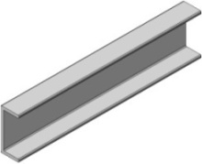 | 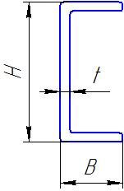 | 45 | 20 | 3 | 236 | 0,45 | 6,74 | 3 | 1,69 | 0,82 | 0,57 | 0,59
 |  | 100 | 40 | 5 | 851 | 1,62 | 120,94 | 24,19 | 3,77 | 11,84 | 4,04 | 1,18
 |  | 150 | 50 | 6 | 1430 | 2,72 | 443,19 | 59,09 | 5,57 | 29,47 | 7,8 | 1,44
 |  | 200 | 60 | 8 | 2438 | 4,63 | 1305,03 | 130,5 | 7,32 | 68,7 | 15 | 1,68

Уголок равнополочный
Вид профиля |  | Размеры |  |  |  | Относительно горизонтальной оси |  |  | Относительно вертикальной оси
 |  | B, мм | t, мм | А, мм² | кг/1 м | J, см⁴ | W, см³ | i, см | J, см⁴ | W, см³ | i, см
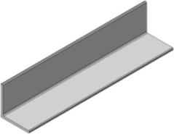 | 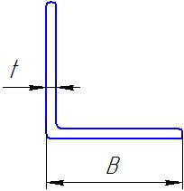 | 25 | 3 | 140 | 0,27 | 0,8 | 0,45 | 0,76 | 0,8 | 0,45 | 0,76
 |  | 40 | 3 | 230 | 0,44 | 3,54 | 1,22 | 1,24 | 3,54 | 1,22 | 1,24
 |  | 50 | 5 | 474 | 0,9 | 11,19 | 3,13 | 1,54 | 11,19 | 3,13 | 1,54
 |  | 75 | 6 | 863 | 1,64 | 46,74 | 8,66 | 2,33 | 46,74 | 8,66 | 2,33

Двутавр
Вид профиля |  | Размеры |  |  |  |  | Относительно горизонтальной оси |  |  | Относительно вертикальной оси
 |  | H, мм | B, мм | t, мм | А, мм² | кг/1 м | J, см⁴ | W, см³ | i, см | J, см⁴ | W, см³ | i, см
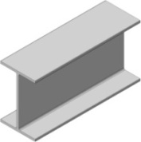 | 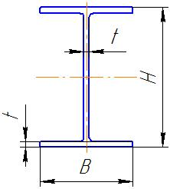 | 150 | 100 | 6 | 2040 | 3,88 | 759,32 | 101,24 | 6,1 | 99,84 | 19,97 | 2,21
 |  | 200 | 100 | 10 | 3829 | 7,28 | 2315,41 | 231,54 | 7,78 | 167,87 | 33,57 | 2,09

Пластина
Вид профиля |  | Размеры |  |  |  | Относительно горизонтальной оси |  |  | Относительно вертикальной оси
 |  | B, мм | t, мм | А, мм² | кг/1 м | J, см⁴ | W, см³ | i, см | J, см⁴ | W, см³ | i, см
 | 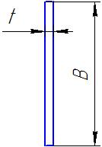 | 400 | 6 | 2400 | 4,56 | 3200 | 160 | 11,54 | 0,72 | 2,4 | 0,17
Борт-полоса
Вид профиля |  | Размеры |  | Относительно горизонтальной оси |  |  | Относительно вертикальной оси
 |  | А, мм² | кг/1 м | J, см⁴ | W, см³ | i, см | J, см⁴ | W, см³ | i, см
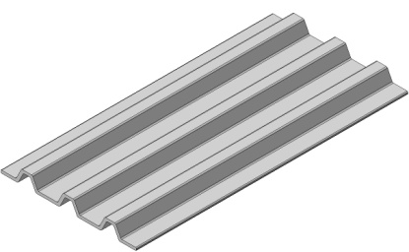 | 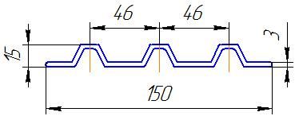 | 601 | 1,14 | 3,52 | 3,87 | 0,76 | 106,38 | 14,18 | 4,21

Данная номенклатура сортамента представлена как основная. По требованию заказчика возможно изготовление иных профилей, отсутствующих в данном каталоге.

2. Решетчатые настилы.

2.1 Общие сведения.

Стеклопластиковые конструкции нашли широкое применение в различных отраслях промышленности. Всё чаще металлические конструкции заменяются на стеклопластик исходя из их экономичности. Исключением также не стали настилы площадок. Благодаря исключительным свойствам стеклопластика, настилы из этого материала обладают рядом преимуществ перед металлическими и деревянными. Настилы могут быть изготовлены в виде решётки (решетчатый настил) или наборными элементами.
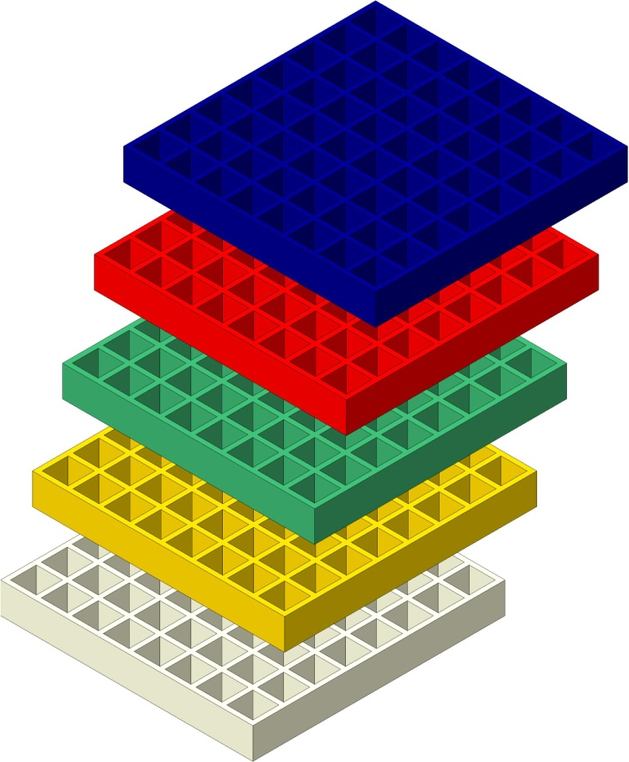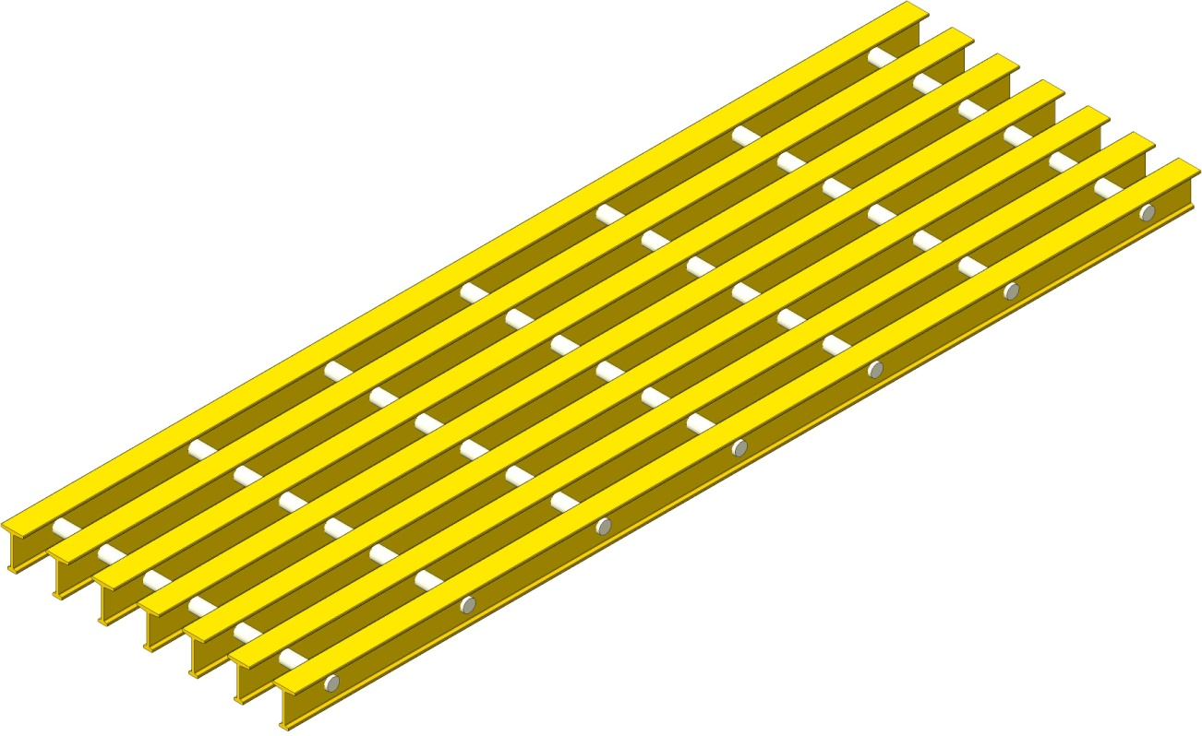

Преимущества стеклопластиковых настилов относительно металлических и деревянных:
- Длительный срок службы (до 40-50 лет);
- Уменьшение расходов на содержание и ремонт;
- Уменьшение затрат на транспортировку и монтаж;
- Отсутствие коррозии и привлекательный внешний вид;
- Отличные диэлектрические свойства;
- Огнестойкость;
- Возможность изготовления противоскользящей поверхности решетчатых настилов.
Преимущества стеклопластиковых настилов в целом полностью совпадают с преимуществами использования стеклопластиковых конструкций. Отдельно можно выделить пункт о создании противоскользящей поверхности. Такая поверхность формируется с помощью кварцевого песка, которым посыпают поверхность решётки в процессе затвердевания смолы. Такое покрытие рекомендуется использовать в местах с повышенным обледенением или риском разлития нефтесмазочных материалов.

2.2 Номенклатура и допускаемые нагрузки

Настил решетчатый
Вид профиля |  | Размеры
 |  | B, мм | H, мм | S, мм | кг/1 м²
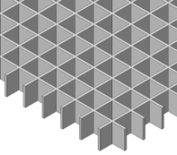 | 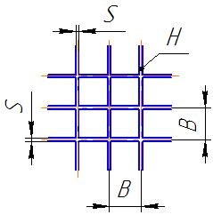 | 38 | 38 | 6 | 18,3

Настил профилированный
Вид профиля |  | Размеры
 |  | H, мм | B, мм | t, мм | А, мм² | кг/1 м
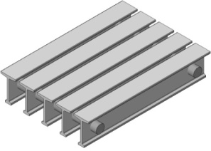 | 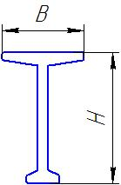 | 40 | 25 | 3 | 214 | 0,41

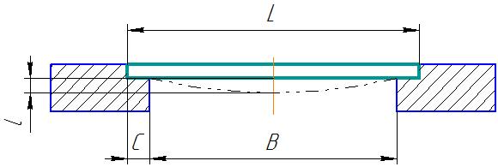
(рис. 1) Конструктивные параметры установки решетчатого настила

При выборе типа настила и конструировании опорных элементов, необходимо учитывать следующие параметры:
- Вид смолы;
- Ширина пролёта B;
- Ширина опоры C;
- Величина деформации l (относительно ширины пролёта B);
- Вид силового воздействия, допускаемая нагрузка.
Смола может быть 3-х видов. Для наборного настила используется полиэфирная смола, т.к. отдельные элементы изготавливаются методом пултрузии. Для решетчатого настила используется изофталическая, ортофталическая или винилстероловая смолы. Как и в случае со стеклопластиковыми профилями в смолу может быть добавлен краситель нужного цвета.
Для решетчатого настила необходимо учитывать, что для надёжного опирания ширина опоры C (рис.1 ) не должна быть меньше размера ячейки решётчатого настила.

Допускаемые нагрузки на решетчатый настил
Размеры | B, мм | Сосредоточенная нагрузка, кг | Распределённая нагрузка (кг/м²) |  |  |  | Линейная нагрузка  (кг/305 мм)
 |  |  |  | Рекомендуемая максимальная нагрузка |  | Предельная нагрузка
 |  | 1% деформации | 1% деформации | Ортофталическая/  Изофталическая  смола | Винилстероловая  смола
38х38х38 | 300 | 2190 | 26809 | 14278 | 38807 | 61369 | 1288
 | 400 | 1533 | 10599 | 8031 | 21830 | 37082 | 758
 | 500 | 1162 | 5163 | 5139 | 13971 | 25088 | 502
 | 600 | 927 | 2867 | 3569 | 9703 | 18231 | 359
 | 700 | 765 | 1744 | 2622 | 7129 | 13918 | 270
 | 800 | 648 | 1135 | 2007 | 5458 | 11016 | 211
 | 900 | 560 | 776 | 1586 | 4312 | 8963 | 170
 | 1000 | 492 | 552 | 1285 | 3493 | 7453 | 140
 | 1100 | 437 | 406 | 1062 | 2887 | 6307 | 117
 | 1200 | 389 | 305 | 892 | 2426 | 5416 | 100
 | 1300 | 325 | 217 | 760 | 2067 | 4708 | 86
 | 1400 | 275 | 182 | 655 | 1782 | 4135 | 75
 | 1500 | 236 | 146 | 571 | 1553 | 3664 | 66

2.3 Способы крепежа решётчатых настилов
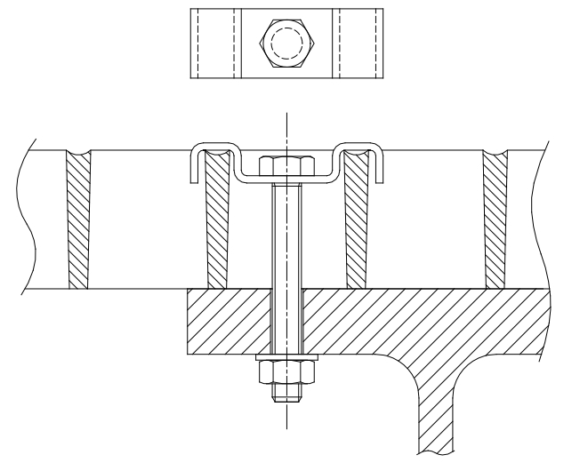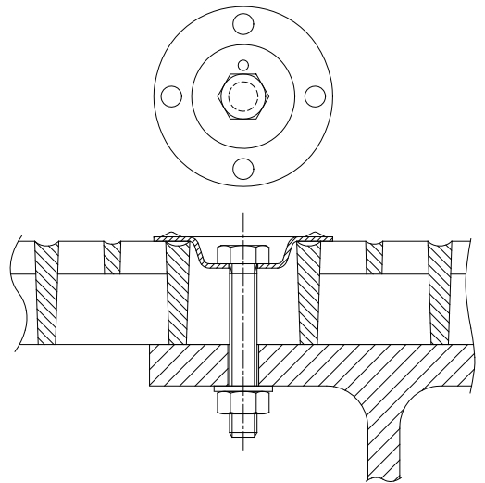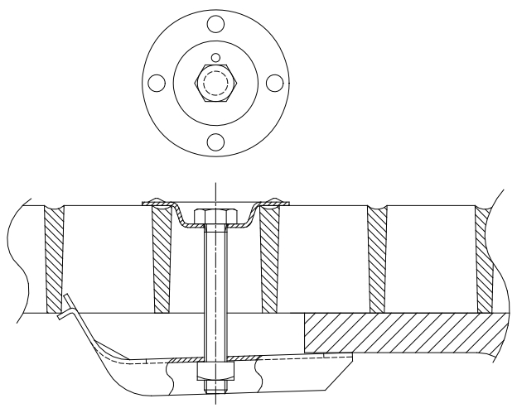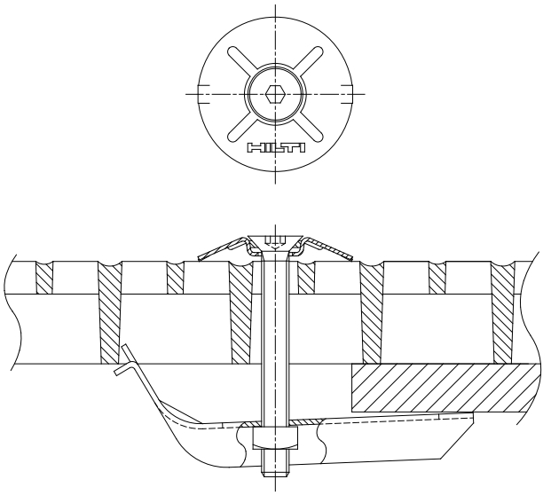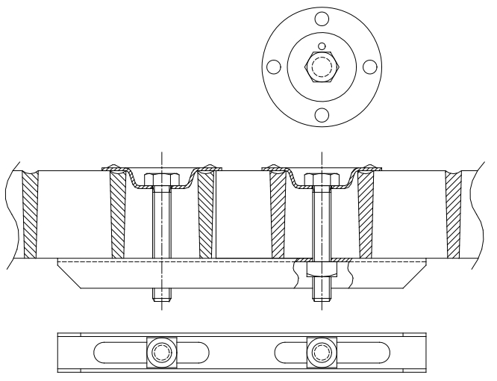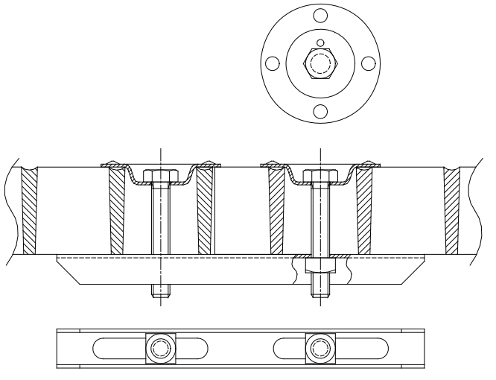

3. Примеры использования композитных материалов

Транспортная инфраструктура
Применение композитных материалов в условиях активного развития транспортных сетей закладывается в новых проектах и набирает широкую практику применения. Коммуникационные и пешеходные переходы, мосты, перроны, перильные ограждения, пандусы, лестницы, каркасы сооружений, опоры и фермы — это далеко не полный перечень его применения.
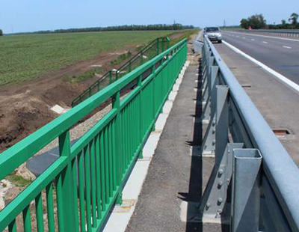
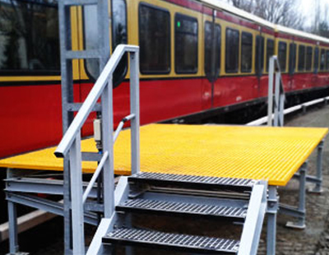
Производственные предприятия
Независимо от вида выпускаемой продукции, предприятию всегда приходится бороться за снижение затрат и повышение безопасности труда. Для этого ограждающие конструкции из композита будут хорошим приобретением. Рекомендуем использовать для защитных ограждений профили яркого сигнального цвета. Они не выцветут и не потребуют ремонта или подкраски.
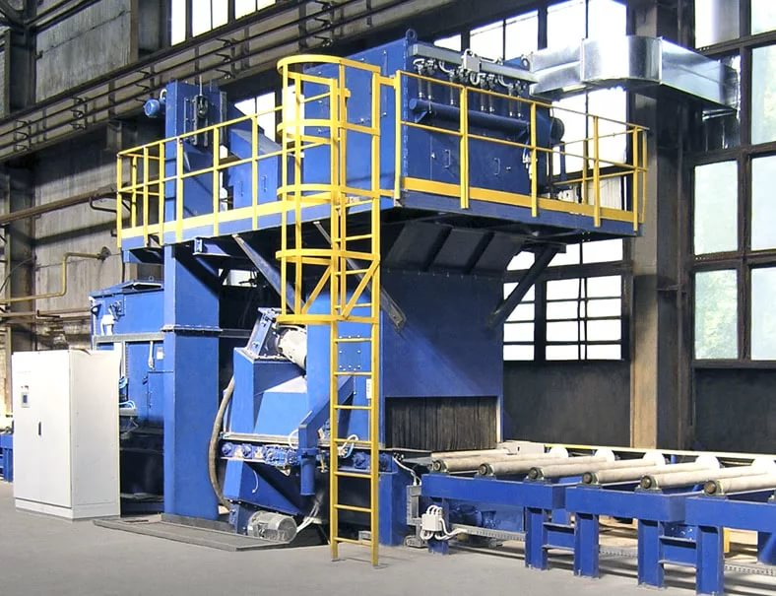
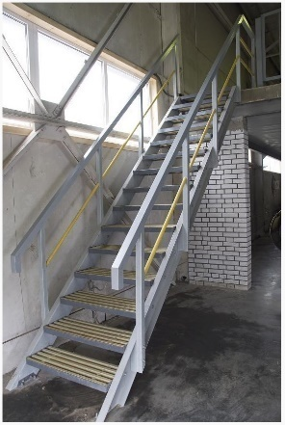
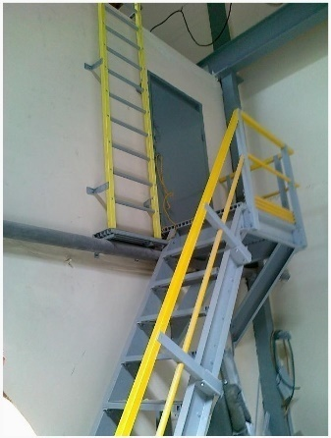
Химическая промышленность
В химической промышленности используется стеклопластик, изготовленный при помощи полиэфирных смол с повышенной стойкостью к воздействию высокоагрессивных сред. Профиль может заменить стальные трубопроводы, трапы и настилы, совершенно непригодные для применения в этой сфере за счёт их подверженности коррозии.
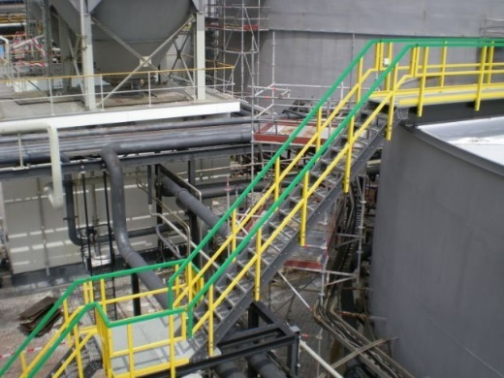
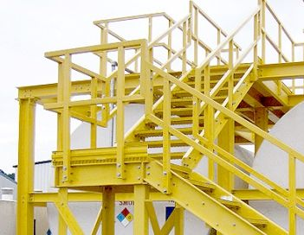
Строительство и архитектура
Использование в строительных целях конструкций из композитных профилей позволяет успешно решать множество задач, от индивидуального строительства до возведения крупных объектов промышленной и дорожной инфраструктуры.
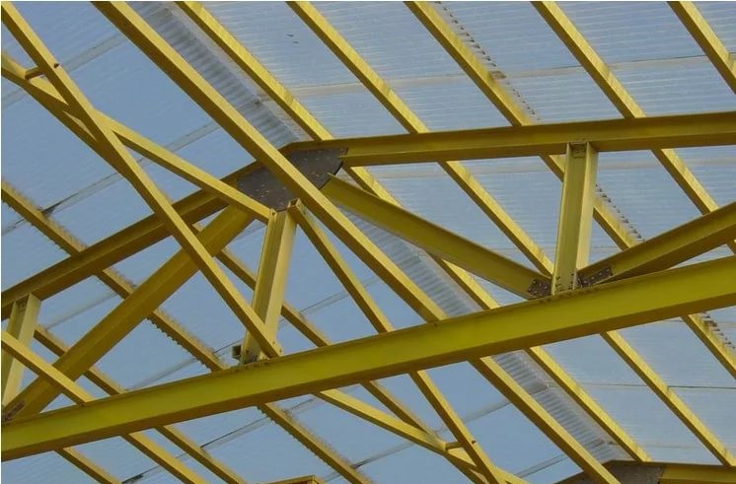
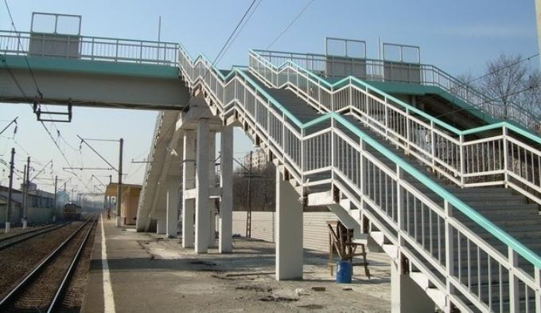
Энергетика и связь
Диэлектрические свойства, электромагнитная прозрачность и коррозионная стойкость — эти параметры композитных материалов, как нельзя лучше, соответствуют требованиям, предъявляемым ко многим конструкциям в электроэнергетике и телекоммуникации, например: лестницам, столбам, мачтам, защитным ограждениям.
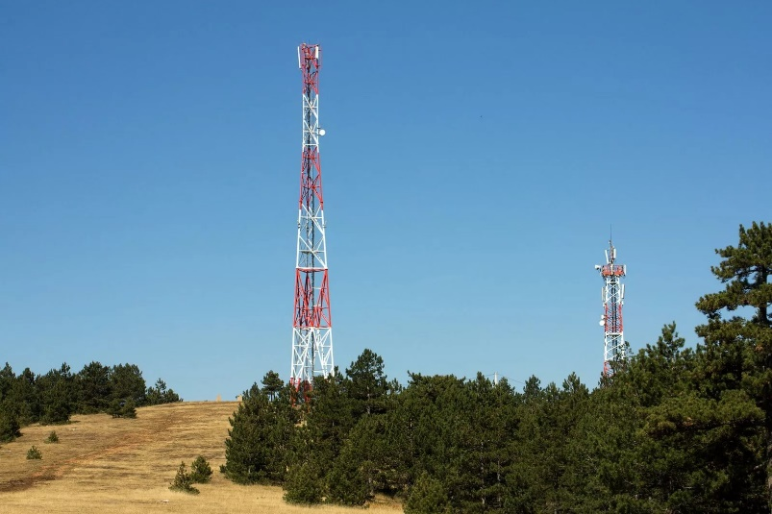
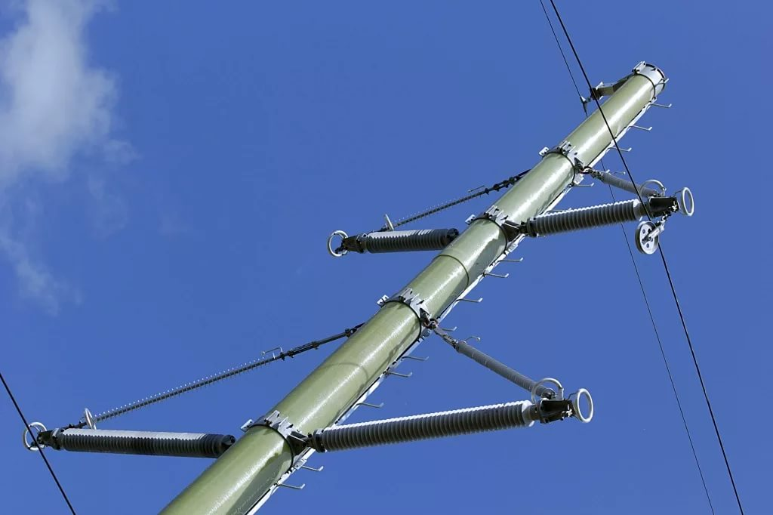
Аграрно-помышленный комплекс
Стеклопластиковый профиль применяется в пищевой и аграрной промышленности в качестве элементов конструкций для зданий сельскохозяйственного назначения, молочных и мясных комбинатов, консервных заводов, рыбоперерабатывающих предприятий, зон содержаний животных.
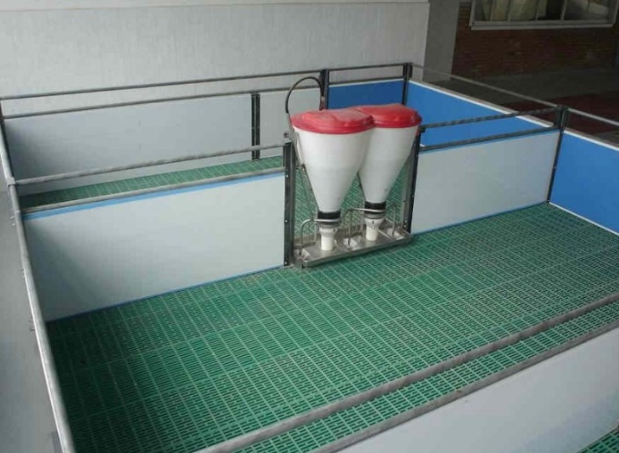
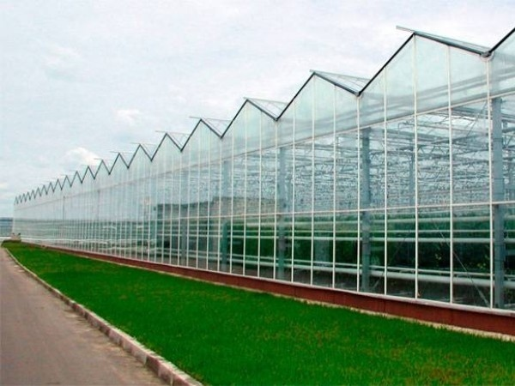
Городская инфраструктура
Способность выдерживать большие нагрузки, эстетический внешний вид, низкая теплопроводность, и любые цветовые решения дают возможность применять стеклопластик в обустройстве парковых зон, улиц, проезжих частей, в оборудовании причалов, пешеходных мостиков.
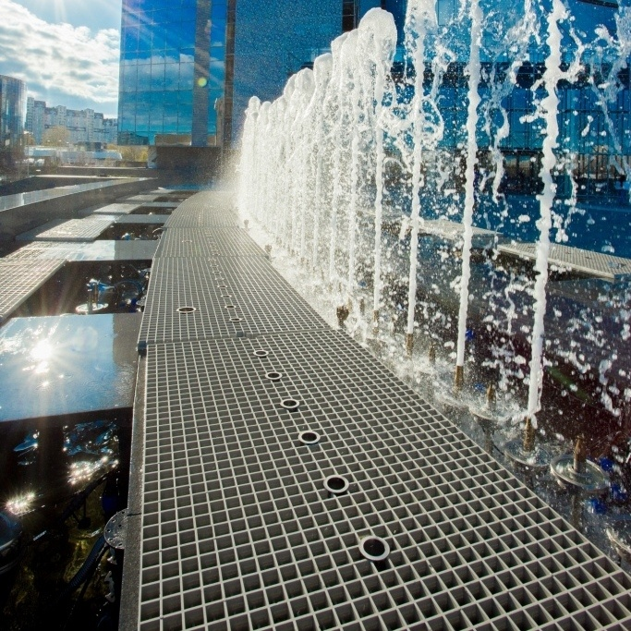
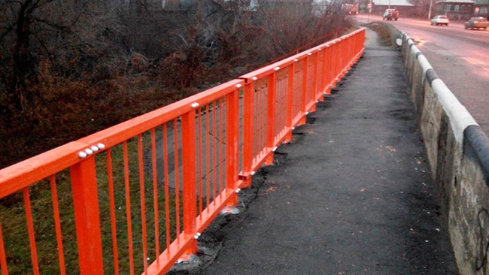
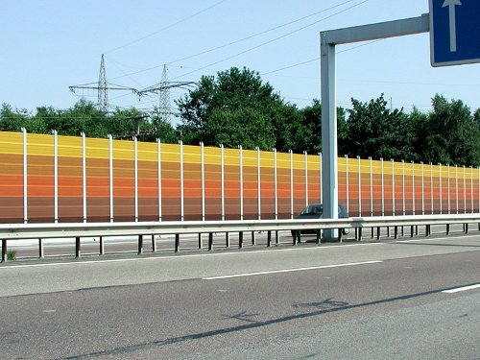

4. Проектирование конструкций и монтаж
Проектная документация разрабатывается на основании конструктивных требований заказчика (технических заданий) и согласовывается до момента производства конструкции.
Все конструкции до момента монтажа и ввода в эксплуатацию, полностью или частично, собираются на наших производственных площадях, что позволяет ускорить процесс сборки на месте и избежать множества проблем.
Необходимый комплект документации по монтажу конструкции прикладываются и являются неотъемлемой частью всех выполняемых работ.
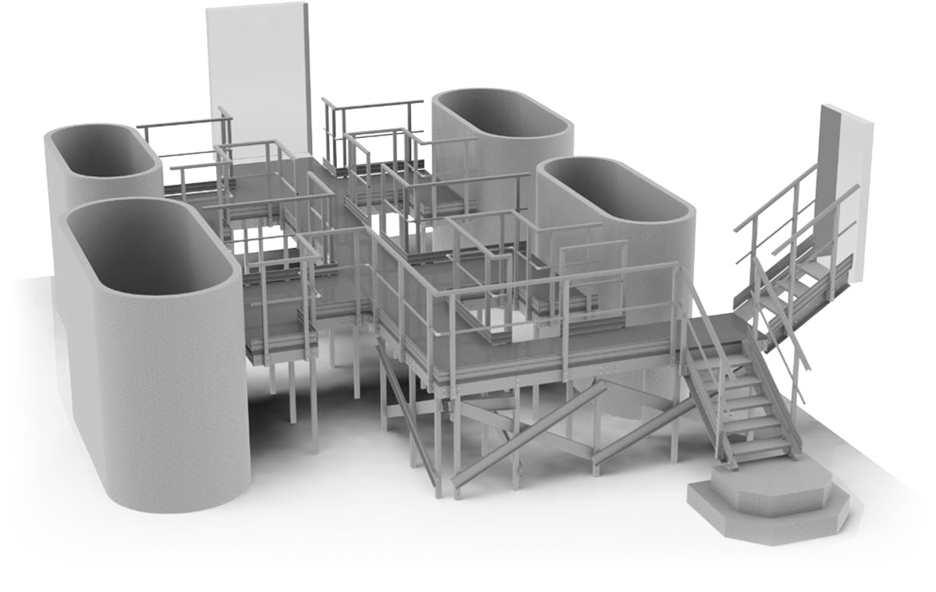

5. Калькуляция расходов на строительство и эксплуатацию

